⇑ Steuer-Computer ⇑ | NAV
✘ Raspberry PI | ⇓ Installation | ⇓ Optionen | ⇓ Backup

Raspberry PI
Hierbei handelt es ich um einen Einplatinen-Computer. Sprich: Alles, was der Computer zum Betrieb benötigt (exklusive der Stromversorgung) befindet sich auf einer einzigen elektronischen Baugruppe. Steckt man eine Stromquelle an, kann das Gerät vollkommen selbstständig arbeiten und benötigt weder Bildschirm, noch Tastatur etc.

Vergleich der Modelle für unseren Zweck
Modell | Sound | USB | Stromverbrauch | Größe
Zero W (V1.1) | nein | Micro | 0,05 bis 0,13 A | 60×30 mm
Zero W (2.0) | nein | Micro | 0,08 bis 0,35 A | 60×30 mm
3 B | Ja | A | 0,13 bis 0,70 A | 85x56mm
4 (8 GB) | Ja | A | 0,30 bis 1,00 A | 85x56mm
Auch wenn der PI 3 B aufgrund des Onboard-Sound-Chips besser geeignet wäre, liegt sein Stromverbrauch höher. Zudem ist das Gerät doch um einiges größer.

Auswahl für das Projekt
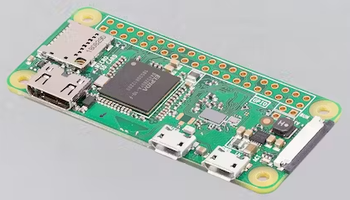
Es gibt inzwischen sehr zahlreiche Modellvarianten dieses Computers. Wir haben uns in diesem Projekt aufgrund der Baugröße und des Stromverbrauchs für einen Raspberry PI Zero W (Version 2.0) entschieden - auch wenn dieser kein Onboard-Sound bietet. Für die Variante 5 kommt im Projekt übrigens ein Raspberry Pi Zero WH zum Einsatz. Bei diesem ist die 40polige-GPIO-Headerleiste bereits ab Werk bestückt und man erspart sich eine ganze Menge Löterei.

USB-Soundkarte
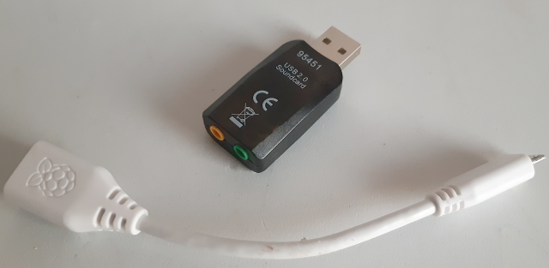
Da der PI Zero keinen Onboard-Sound besitzt, mussten wir im Projekt eine solche per USB nachrüsten. Hier haben wir uns aufgrund der bisherigen Erfahrungen für die billigste USB-Soundkarte entschieden, welche wir auftreiben konnten - denn diese werden in der Regel IMMER unter Linux unterstützt. Dazu wird ein Adapter benötigt, welcher den USB-Anschluss auf Micro-USB umsetzt. Die Soundkarte wurde vom ersten Installationsversuch an sofort unterstützt.

Gehäuse
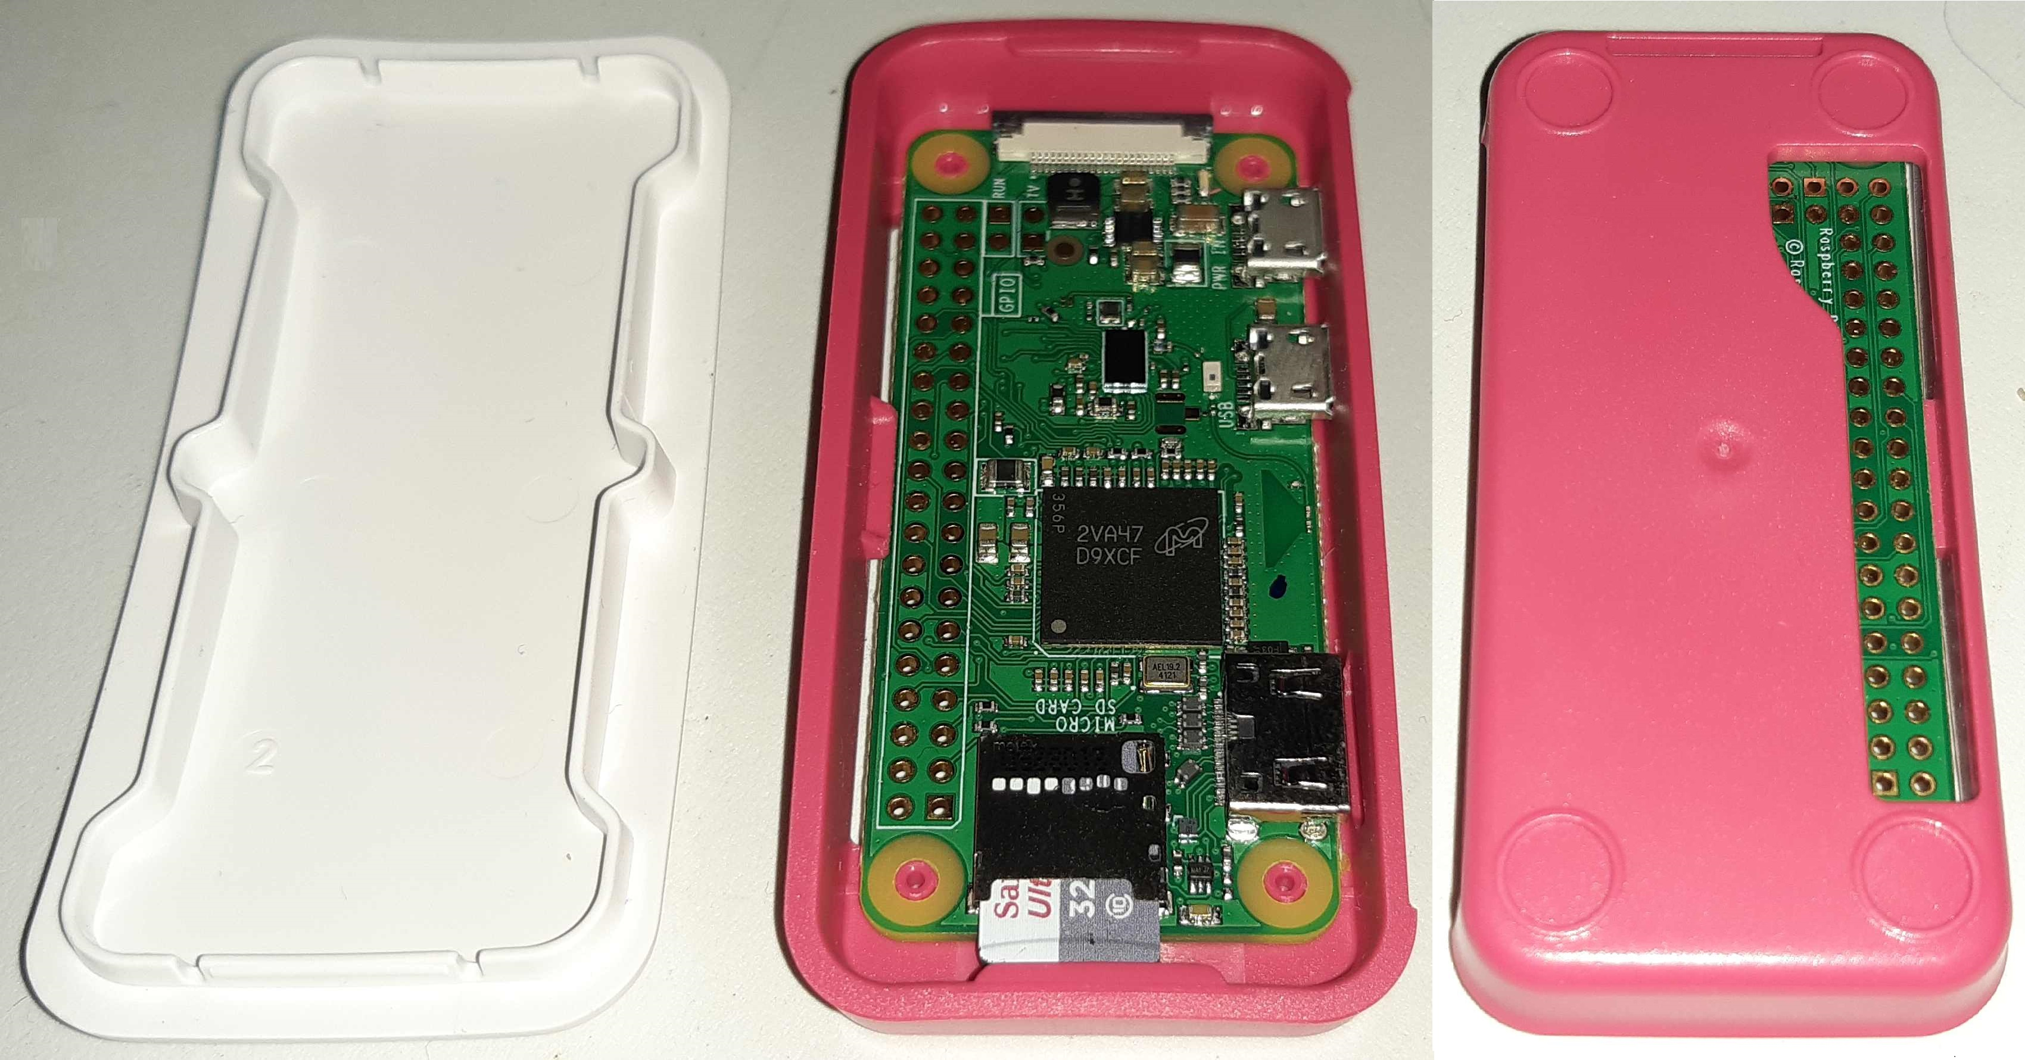
Natürlich gibt es bei Online-Händlern und in der Sammlung von 3D-Druckmodellen eine unüberschaubare Anzahl von Gehäusen für jedes PI Modell - so natürlich auch für den Pi Zero W. Für die Variante 4 der Notfall-Bake kann daher problemlos ein Standard-Gehäuse eingesetzt werden. Ab der Variante 5 wird man um den Bau eines eigenen Gehäuses nicht mehr drum herum kommen, da wir bisher keine Gehäuse für den Zero W mit aufgesetztem Relais-Board gefunden haben.
⇑ Steuer-Computer ⇑ | NAV
✘ Raspberry PI | ⇓ Installation | ⇓ Optionen | ⇓ Backup

